**Comment lancer le jeux Pacman**

Installez NetBeans IDE 8.1 ou 8.0 sur la machine et désarchivez le Pacman.zip

Lancez NetBeans puis **Fichier** > **Open** **Project**. Recherchez le dossier Pacman puis "**Ouvrir**"

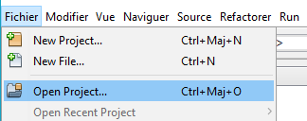

Faites un clic droit sur **Bibliothèques** puis **"Popriété"**

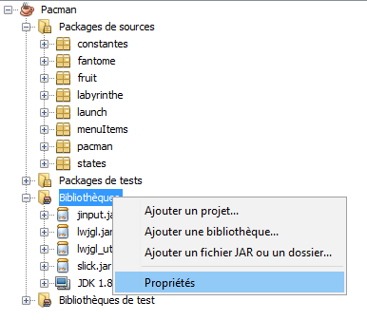

Puis aller dans "**Exécuter**" ou "**Run**"

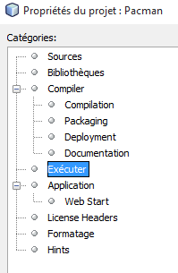

Et ajoutez la ligne :

**-Djava.library.path="MON_PATH\Pacman\lib\lwjgl-2.9.3\native\MON_SYSTEME"**

**-Dorg.lwjgl.opengl.Display.allowSoftwareOpenGL=true (si problème OpenGPL)**

Remplacez MON_PATH par le chemin vers le dossier parent au dossier Pacman

Remplacez MON_SYSTEME par "windows", "linux", "macosx". En fonction de votre OS

dans Option de machine virtuelle.

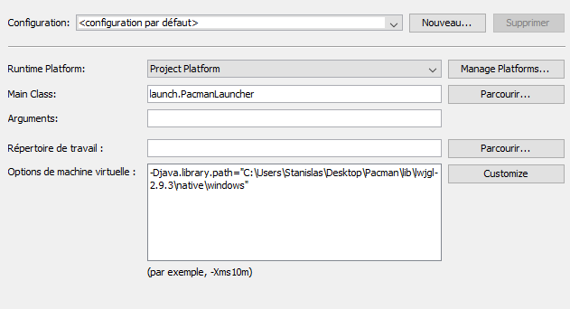

puis **Ok**.

Lancez le Pacman avec le bouton suivant :

